GUÍA ARTES VISUALES SEXTO AÑO BASICO

Nombre:__________________________________________Fecha:_______________________

Objetivo: Aplicar y combinar elementos del lenguaje visual a través del uso de contrastes.

Estimada familia:
-Lee con atención la guía
-Responde en tu croquera según las indicaciones dadas en cada actividad.

-Puedes conocer más en youtube, ve el video Gamas y contrastes | Clases de artes para niños | Capicúa

O siguiendo el siguiente link https://www.youtube.com/watch?v=J9Gtn6Pz2LU
-No dudes en consultar tus dudas al correo, y enviar las evidencia del trabajo a través de fotografías al correo tamaragonzalezicp@gmail.com

CONTRASTES DE COLORES
¿QUÉ SON LOS CONTRASTES?

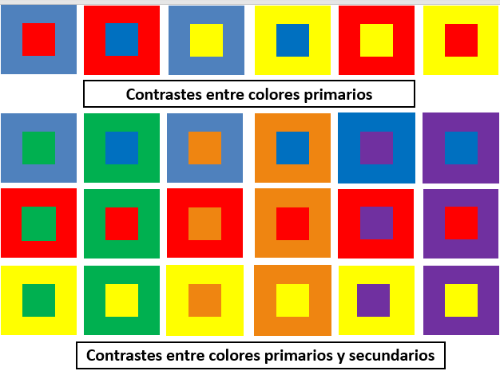
El contraste de color es la relación que ocurre entre un color y otro cuando están juntos

Los contrastes se pueden dar con cualquier color, sin embargo no siempre se logra contrastes tan fuertes, también se puede dar contrastes apagados o débiles. Tal como puedes observar en la siguiente imagen.
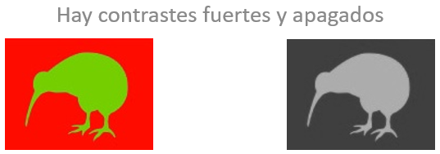

Observa las siguiente obras de artes creadas con contraste de color
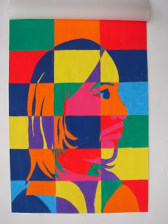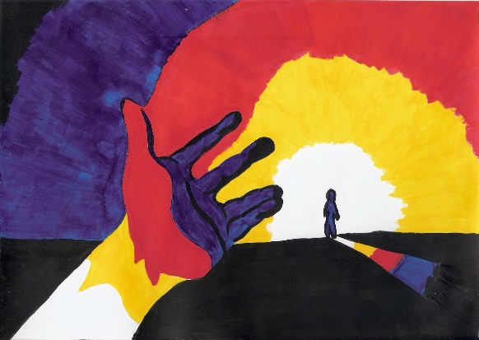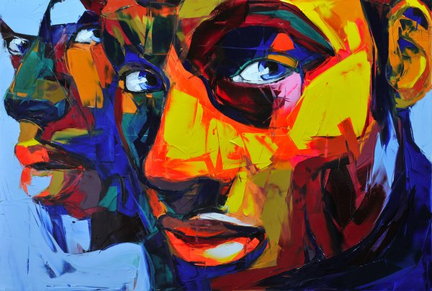

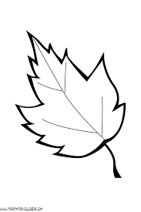
Actividad 1: Te invito a crear una maravillosa obra de arte utilizando la observación a la naturaleza, además deberás aplicar los conocimientos adquiridos del uso de gamas y contraste.
Pasos a seguir:
Fondo
- En el entorno de tu casa busca alguna hoja caída de un árbol.

- Dibuja la hoja encontrada en la croquera o en una hoja de block, de manera tal que la hoja quede centrada en la composición y ocupe una gran cantidad de espacio en ella.
Figura

- Luego a pintar, con el uso idealmente de témpera crea “un contraste fuerte” entre de color entre la figura y el fondo.
Ej: Fondo azul, figura amarilla.

- Para pintar tanto la figura como el fondo debes aplicar diversos colores correspondiente a la gama del color elegido por ti.
Siguiendo el ejemplo anterior, si vas a trabajar en el fondo con color azul, debes trabajar con colores que pertenezcan a la gama de color azul.
Ej: Fondo, con colores, azul, azul marino, azul petróleo, calipso, celeste, etc.
Figura, amarillo, amarillo nápoles, amarillo anaranjado, etc.

Ejemplo de la actividad: Ud debe intensificar más la gama de color en el fondo y la figura.

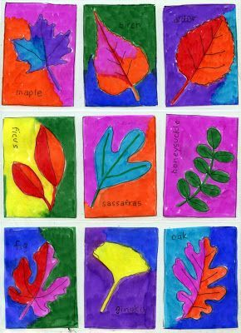

Autoevaluación
 |  | Por lograr  (1 pt c/u) | Medianamente logrado  (2 pts c/u) |  | Logrado  (3pts c/u)
Aplica en el FONDO de la obra “GAMA DE COLOR”
Aplica en la FIGURA de la obra “GAMA DE COLOR”
Se observa en la obra el CONTRASTE DE COLOR
El tamaño del dibujo de la hoja ocupa gran parte del block o croquera
Realiza la guía en su totalidad con entusiasmo
Utiliza témpera o lápices de colores en la obra
El trabajo es limpio
La técnica de pintado (témpera o lápices) es optimo
PUNTAJE TOTAL

